Հավելված N 2
ՀՀ կառավարության 2024 թվականի
նոյեմբերի 15-ի N - Ն որոշման

ՕՏԱՐՄԱՆ ԳՈՏԻ

Հյուսիս-հարավ ճանապարհային միջանցքի ներդրումային ծրագիր-ծրագիր 4-ի շրջանակներում Ագարակ-նախատեսվող Քաջարանի թունելի ելք և նախատեսվող Քաջարանի թունելի մուտք – Սիսիան-Քաջարան հատվածի նախատեսվող նոր խաչմերուկ, այդ թվում՝ Քաջարանի թունել (երկարությունը մոտ 7 կմ), ճանապարհահատվածի կառուցման
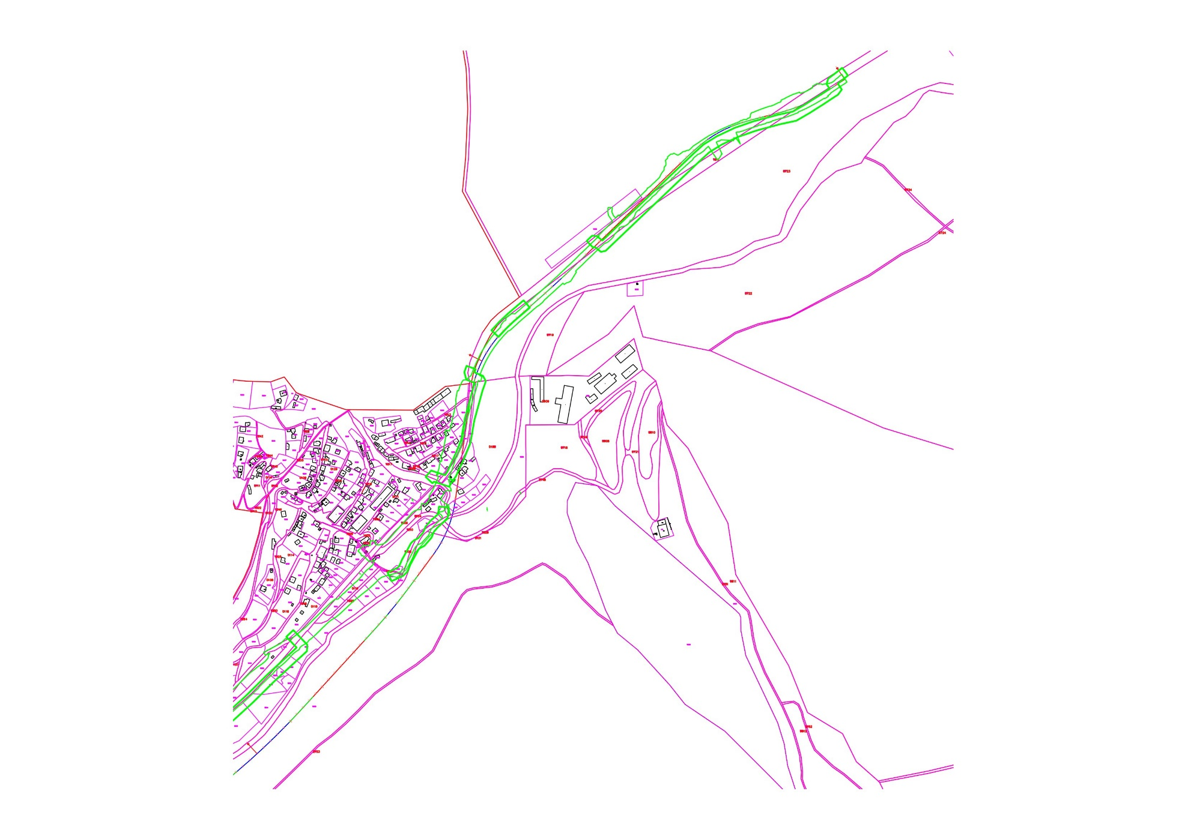

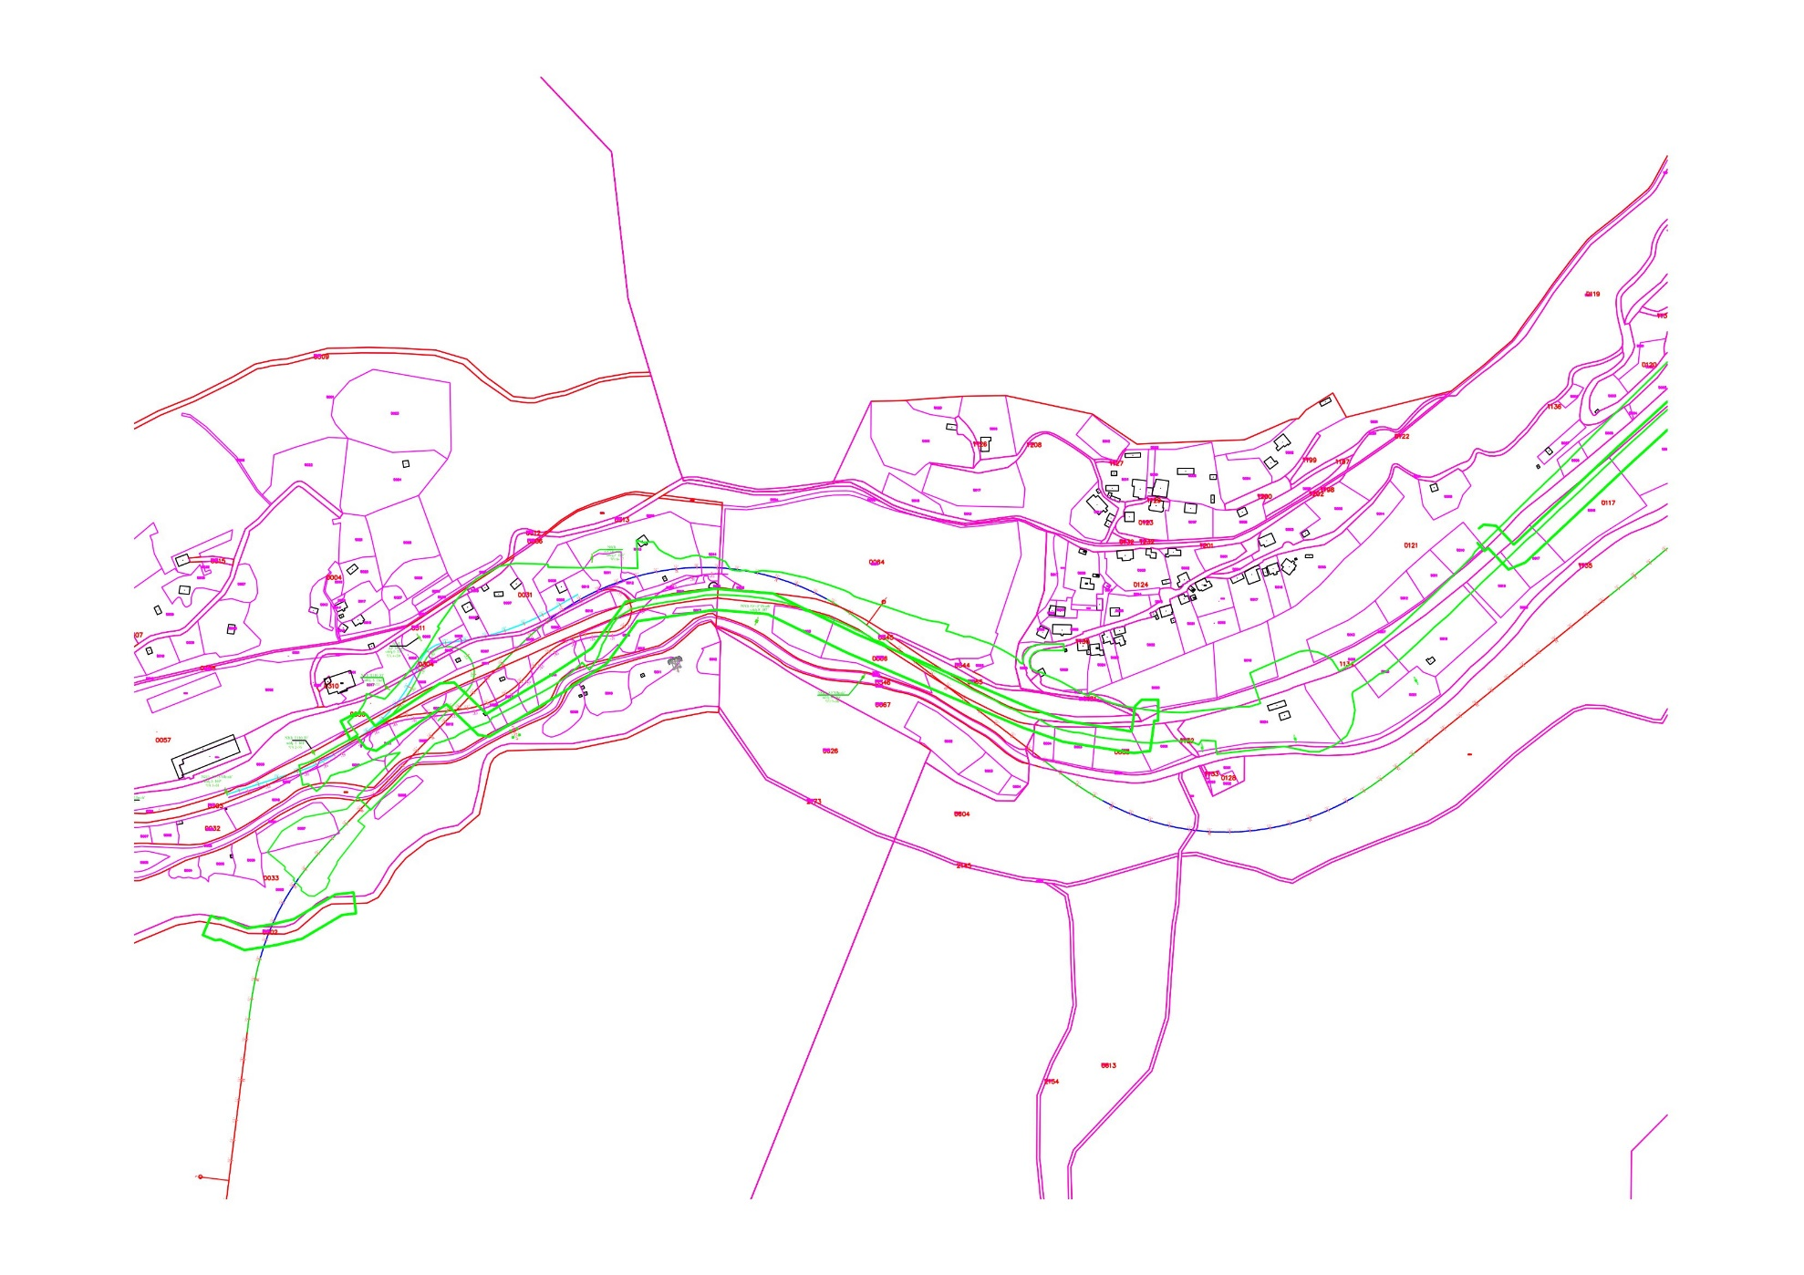

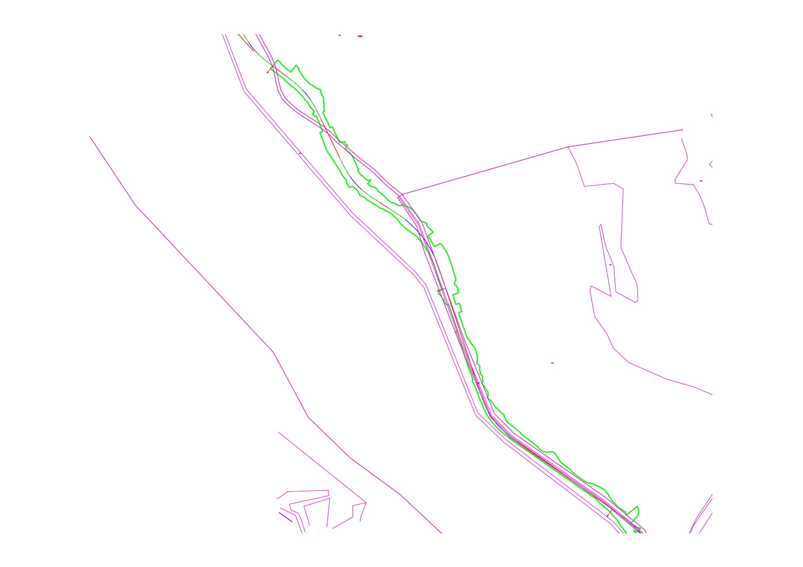

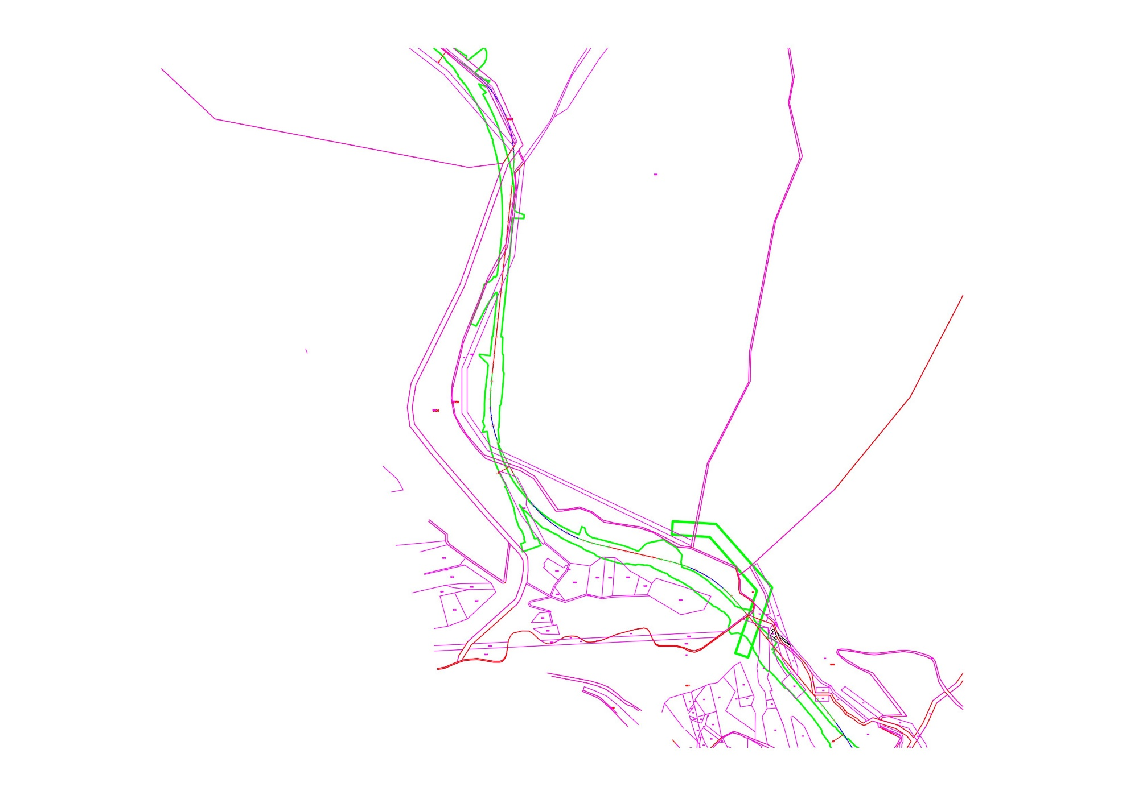

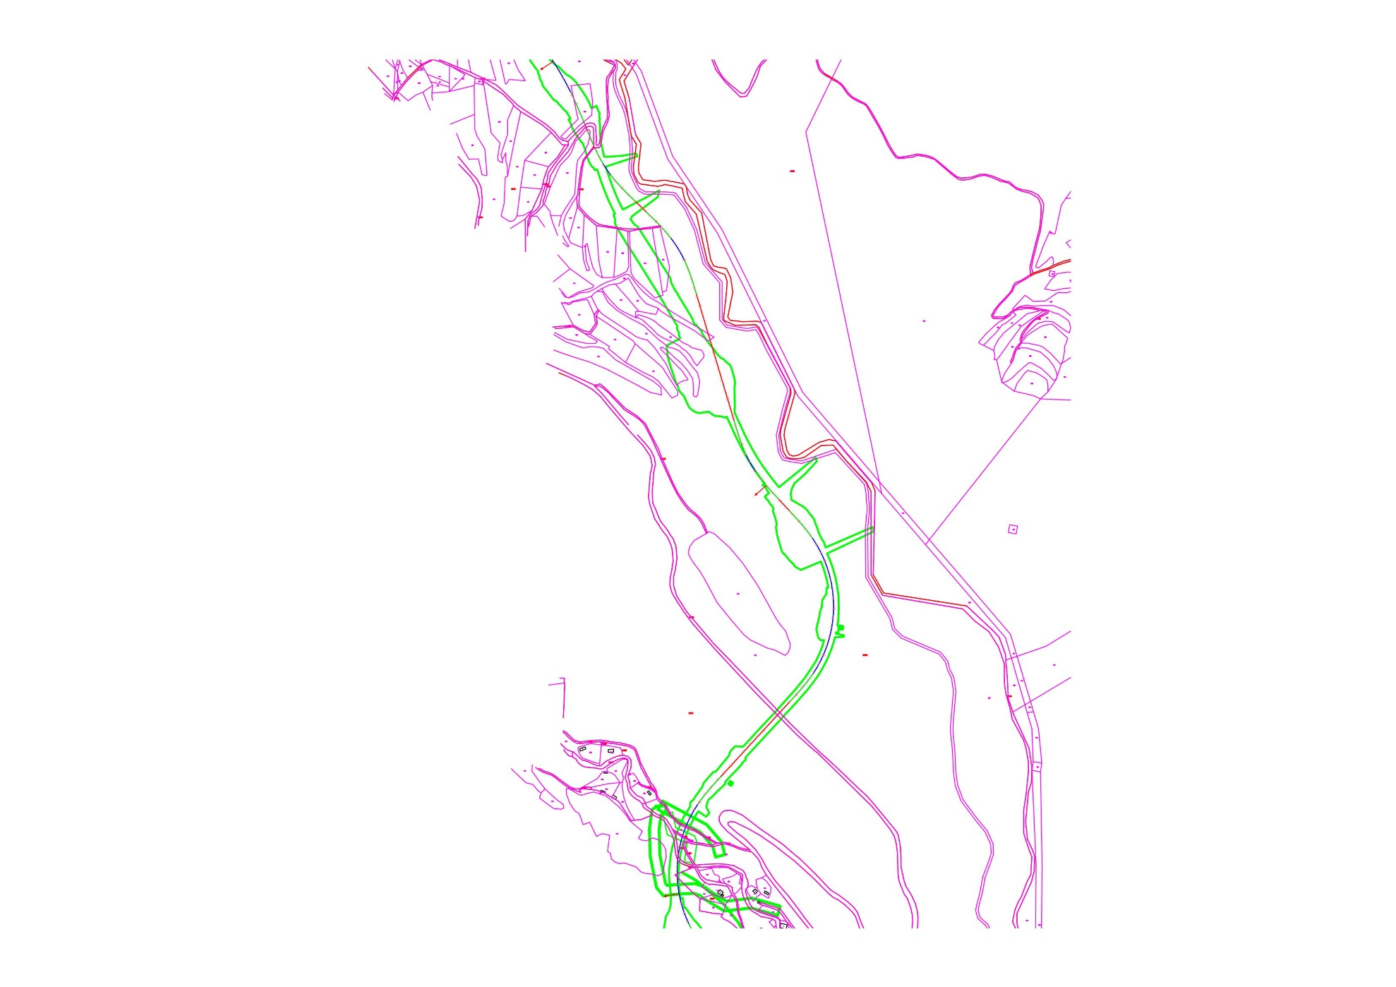

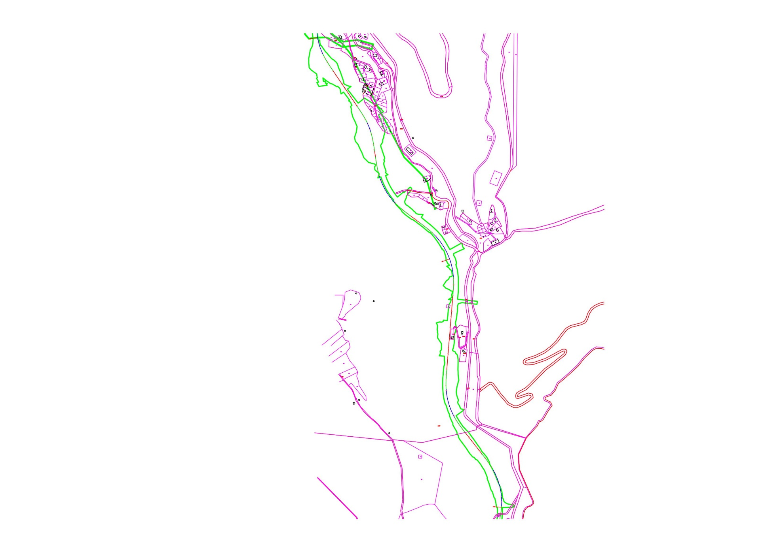

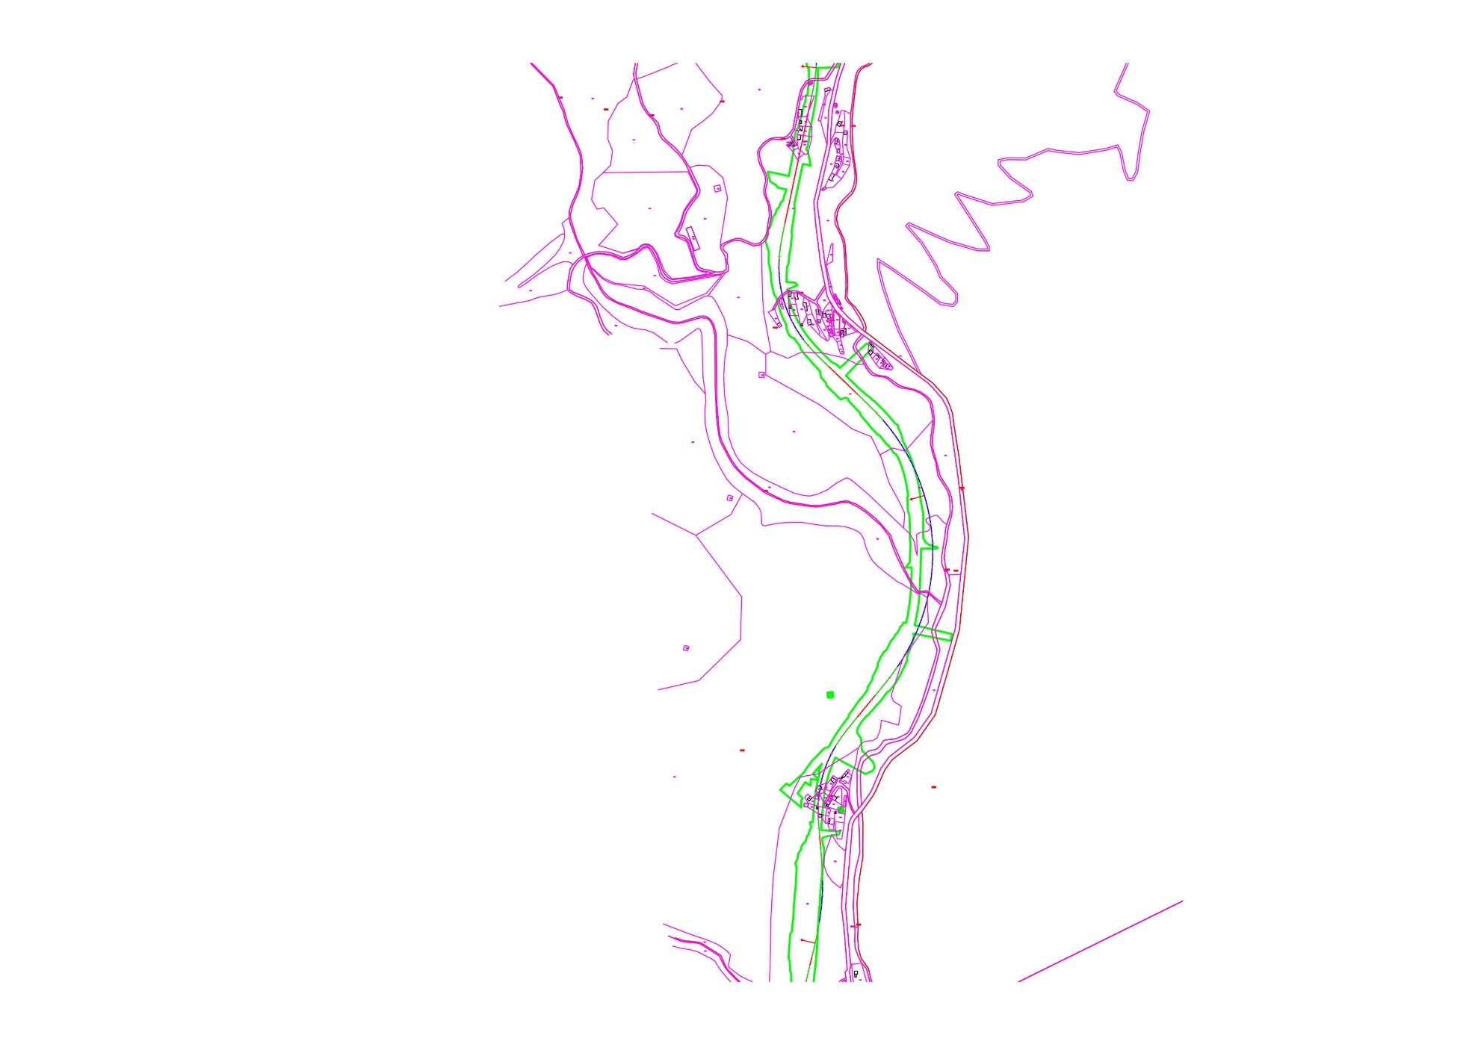

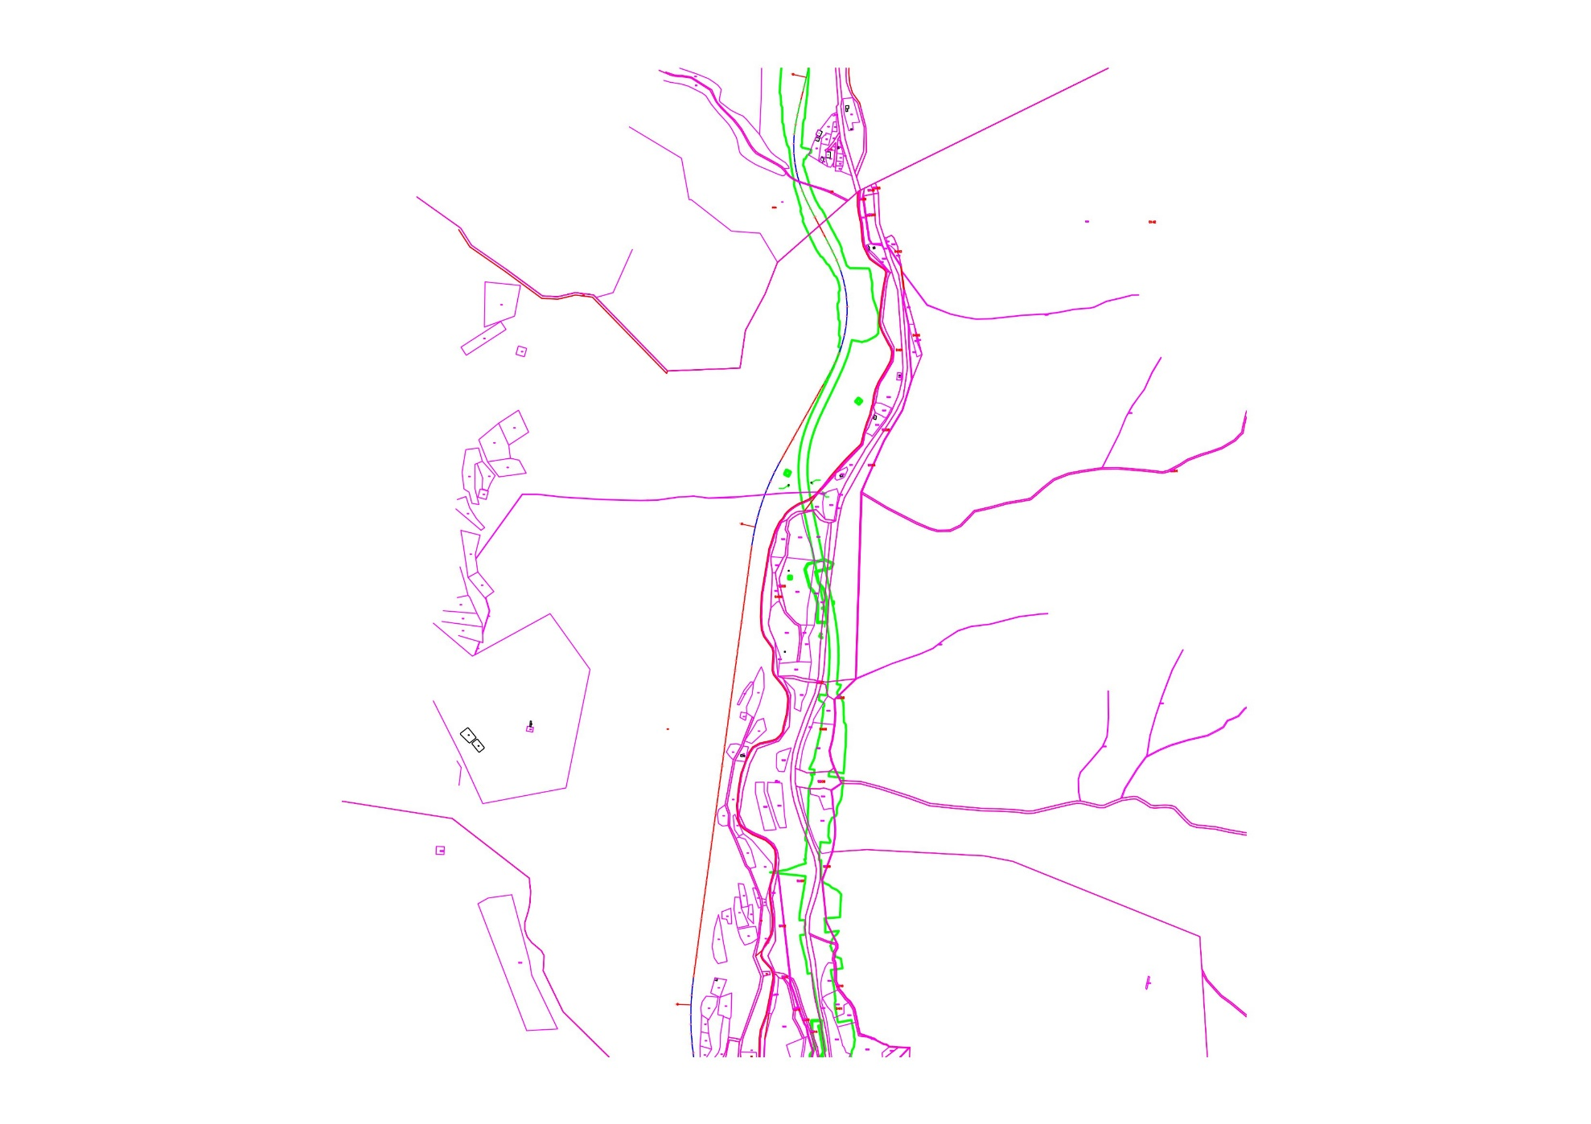

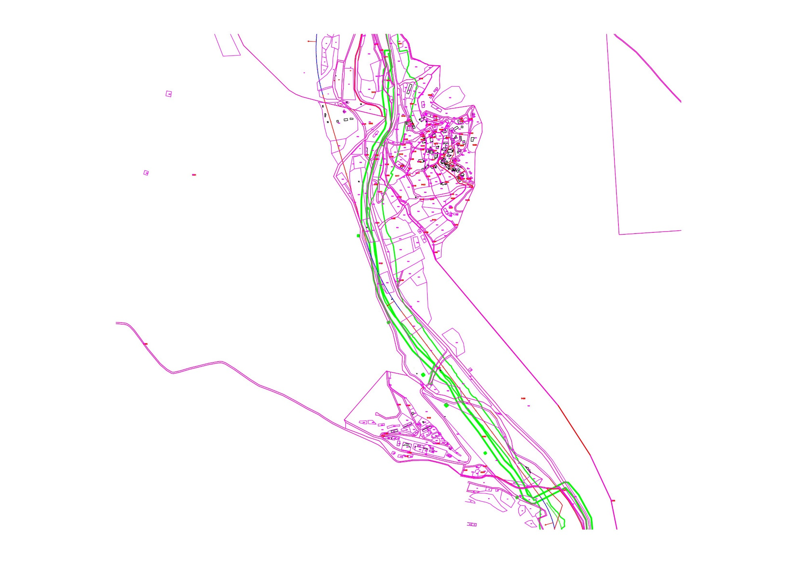

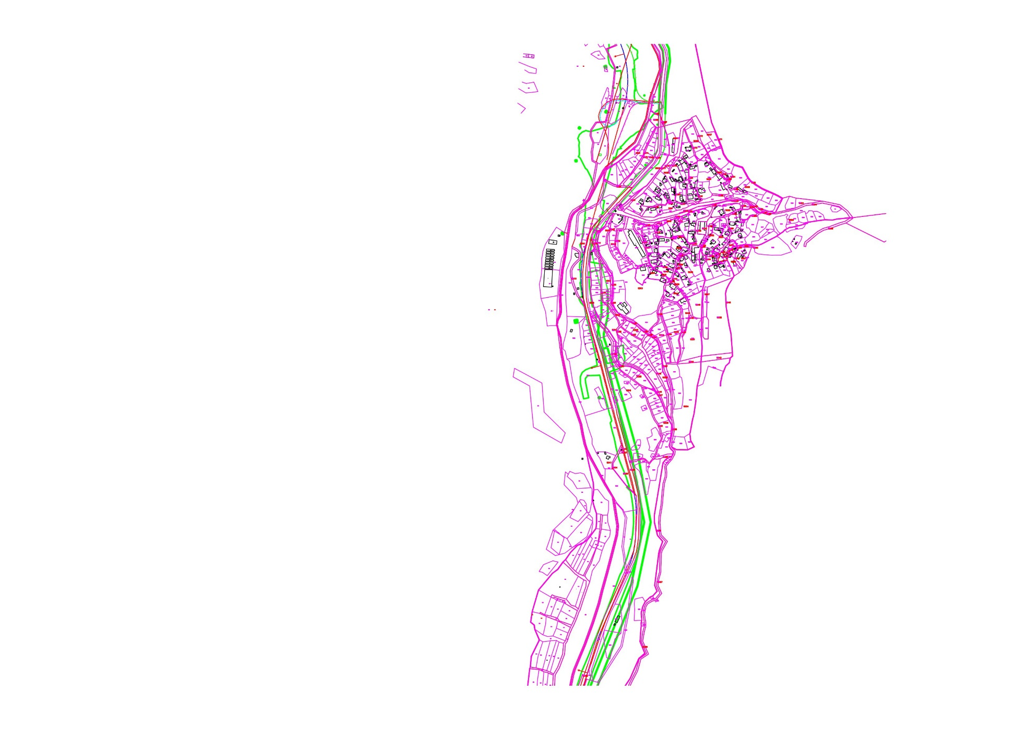

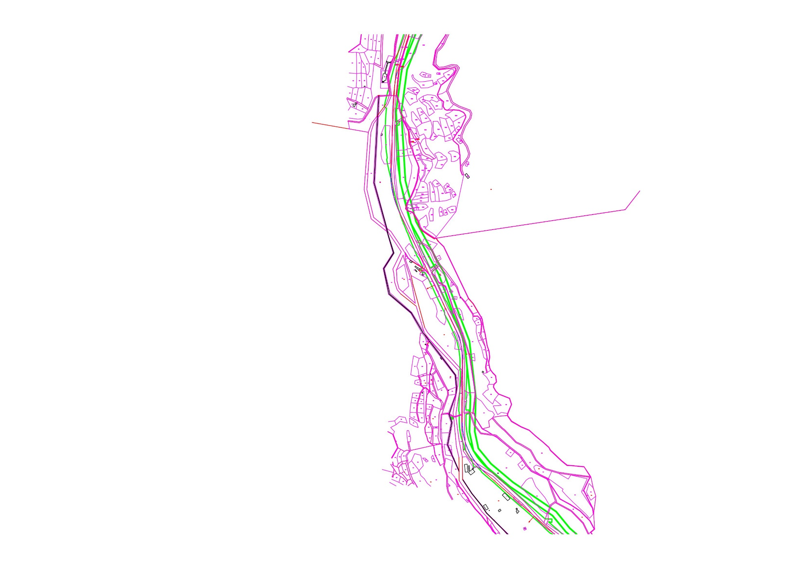

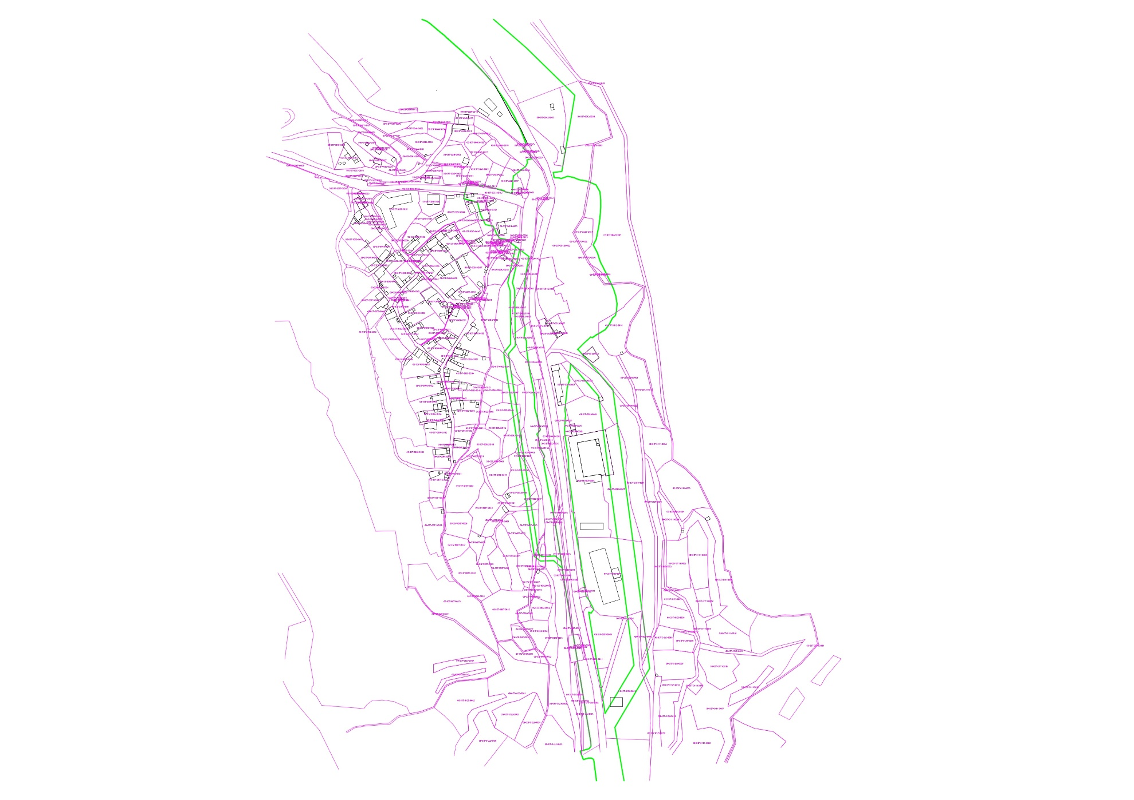

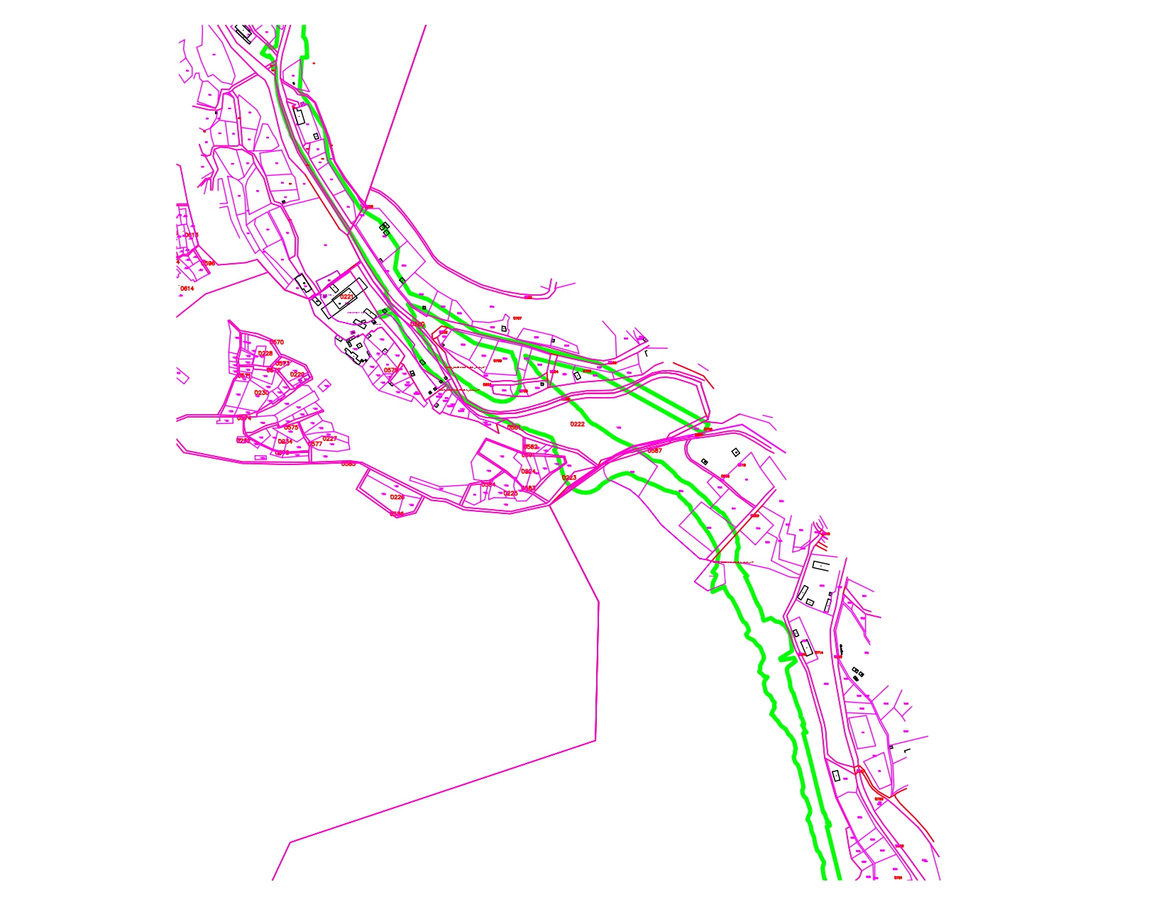

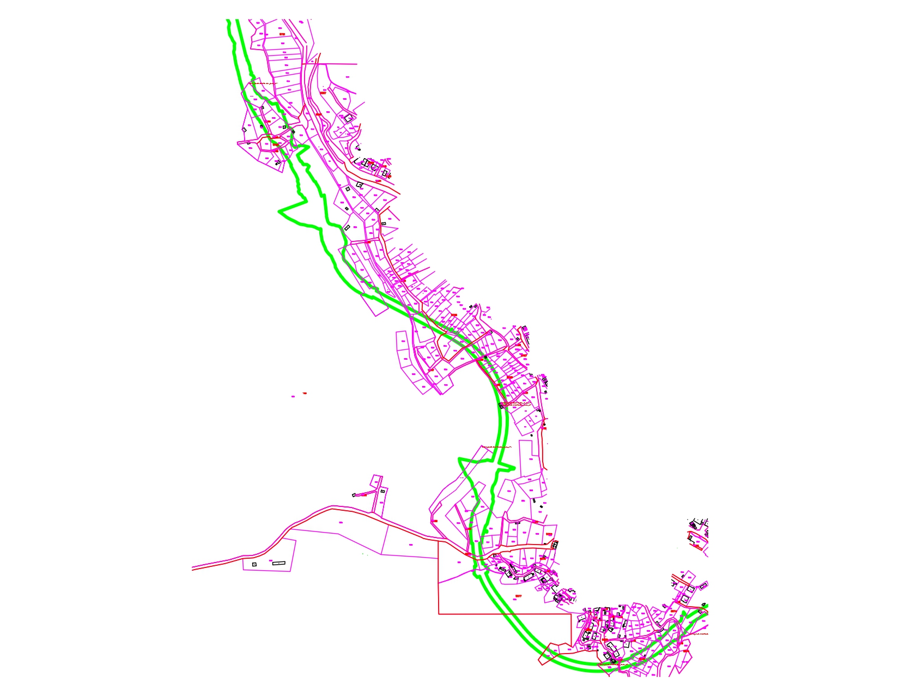

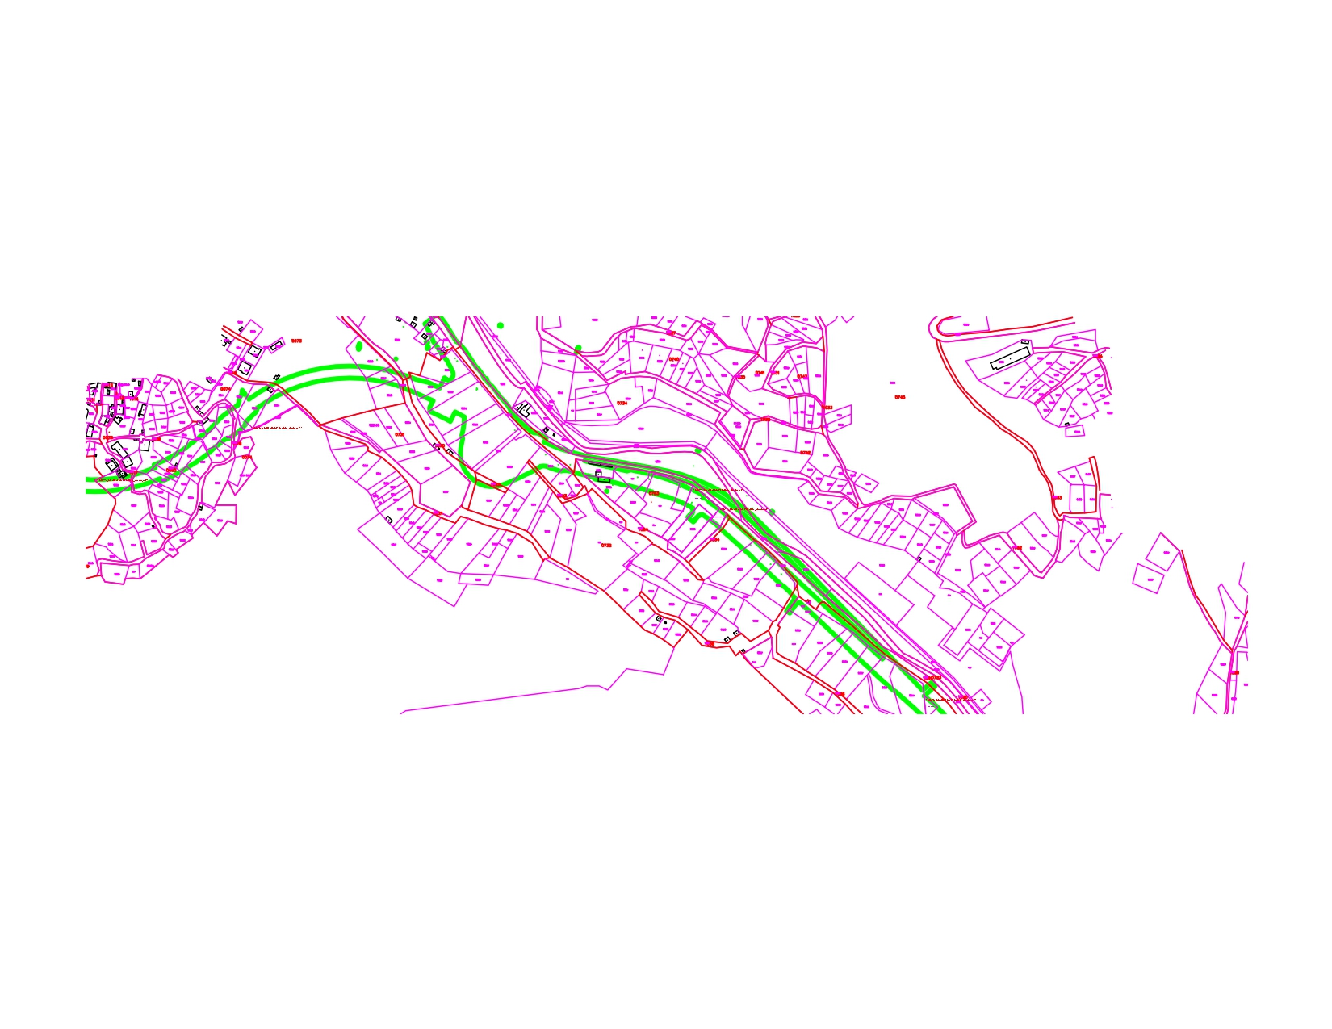

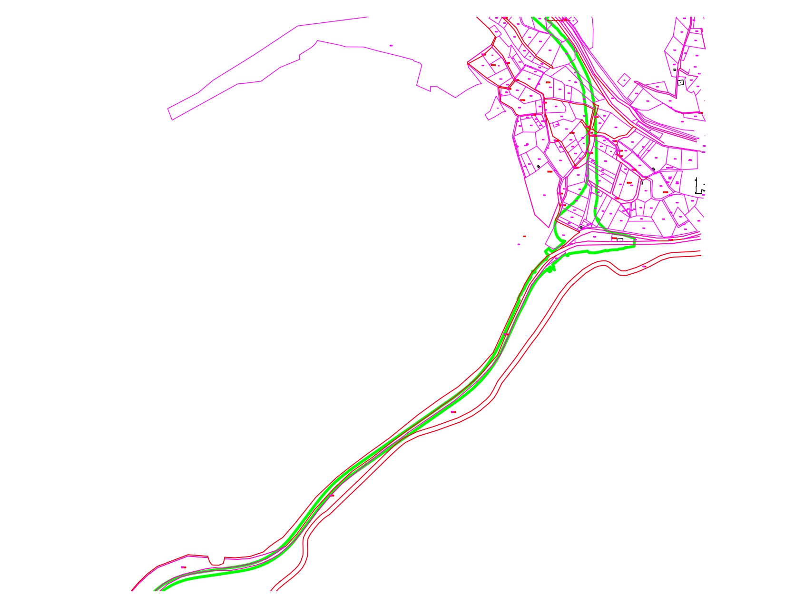

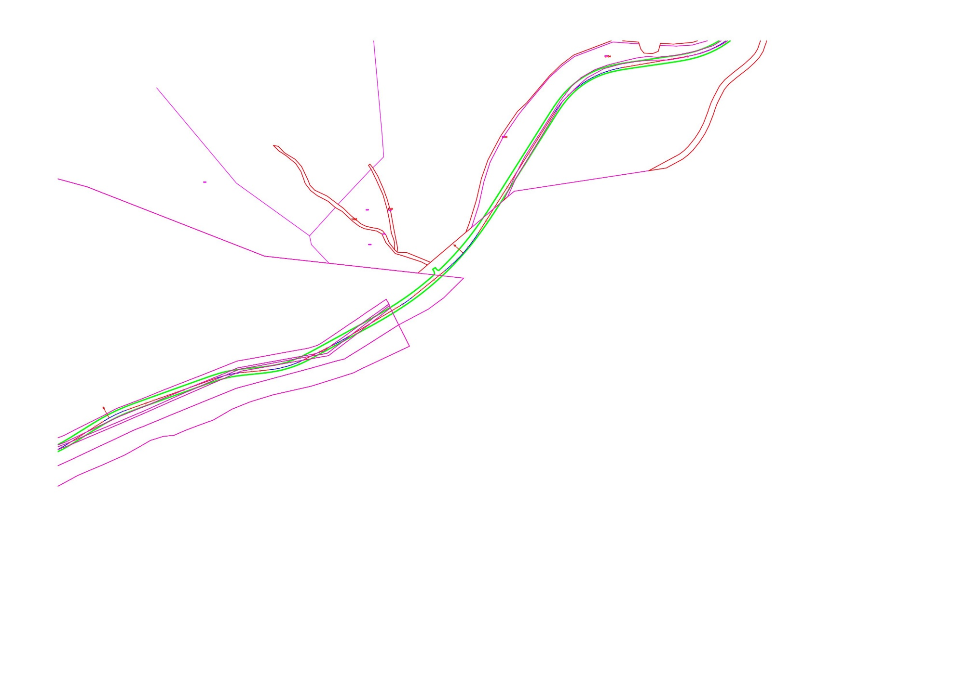

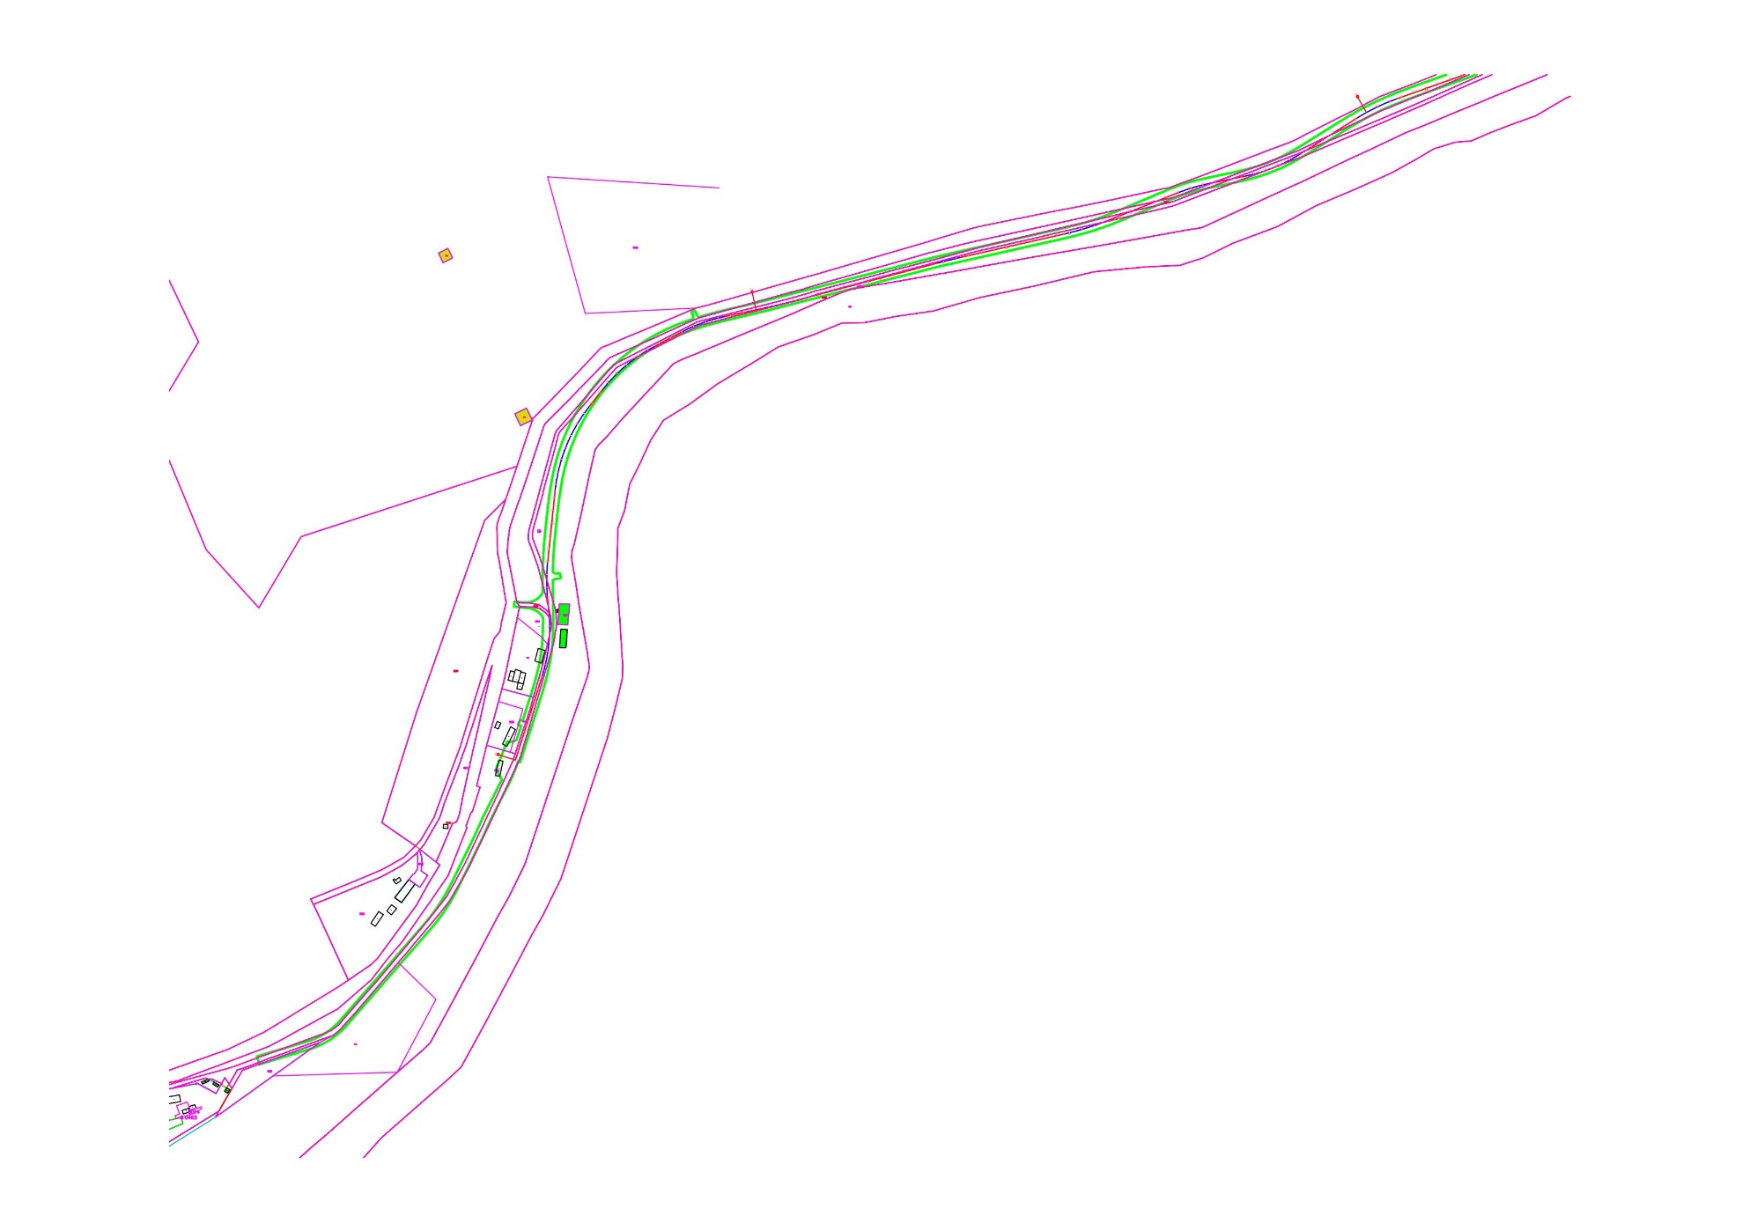
ՀԱՅԱՍՏԱՆԻ ՀԱՆՐԱՊԵՏՈՒԹՅԱՆ
ՎԱՐՉԱՊԵՏԻ ԱՇԽԱՏԱԿԱԶՄԻ
ՂԵԿԱՎԱՐ Ա. ՀԱՐՈՒԹՅՈՒՆՅԱՆ

